Lab3_Ram
金泽文PB15111604
实验目的：
理解有限状态机。
实验内容：
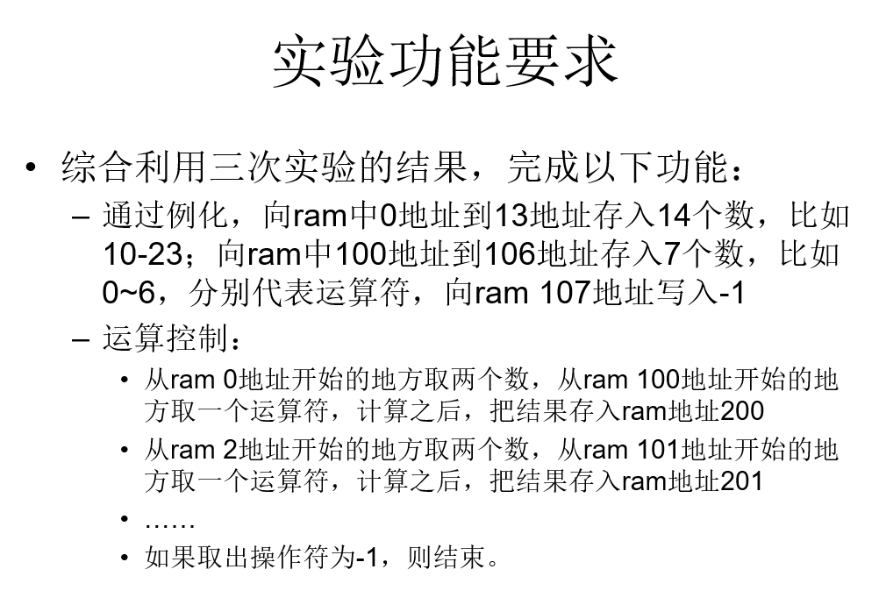
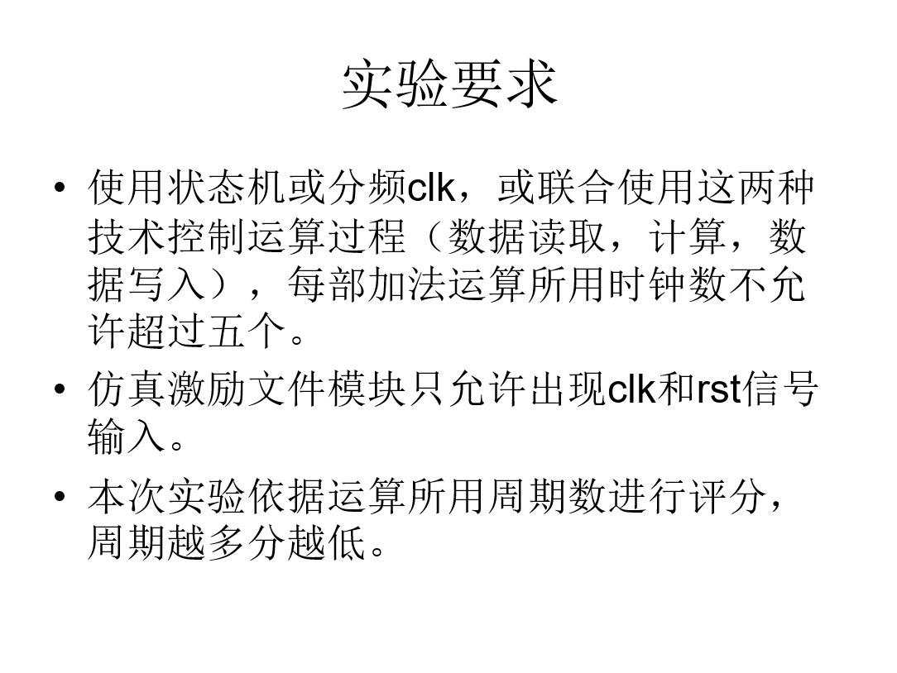

实验结果：
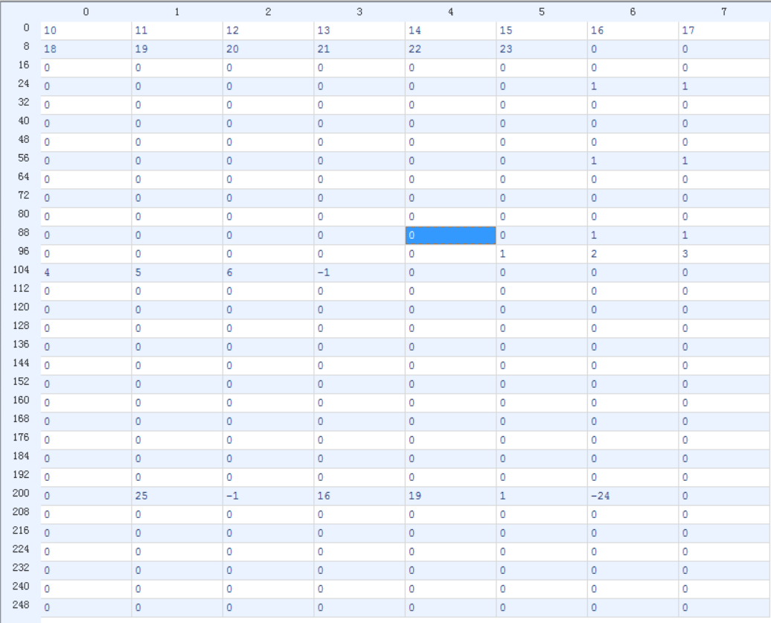
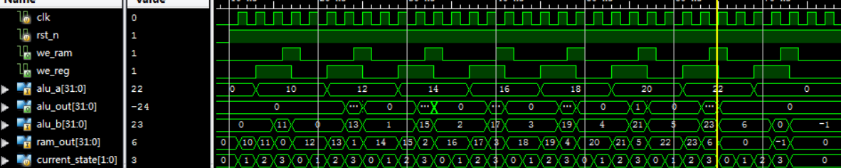
按要求完成。仿真结果如图：

实验分析与设计：
ALU 模块完全同于上次实验。
Regfile完全同于上次实验。
Top不同于上次，这次只调用模块，无其他控制功能。
Control不同于上次。详细说一下control：
首先，分为4个周期，用current_state，next_state表示现态，次态。
用is_on控制是否继续，通过判断读入数据是否为-1以及现态是否为S0控制。
对于从ram读入数据的地址addr_base_number，在S1，S2阶段分别加一，
对于从ram读入数据，分别在S0，S1阶段读入。
对于写入reg，通过地址addr_to_reg，在S1时为0，在S2时为1，
对于写寄存器使能we_reg,根据S1到S2的上升沿时得到的S1的地址0，S2到S3的上升沿得到的地址1，写入对应寄存器。
S3时得到alu得到结果。
并且在S3下降沿we_ram赋值1，写入ram。
意见建议：
无

附录：
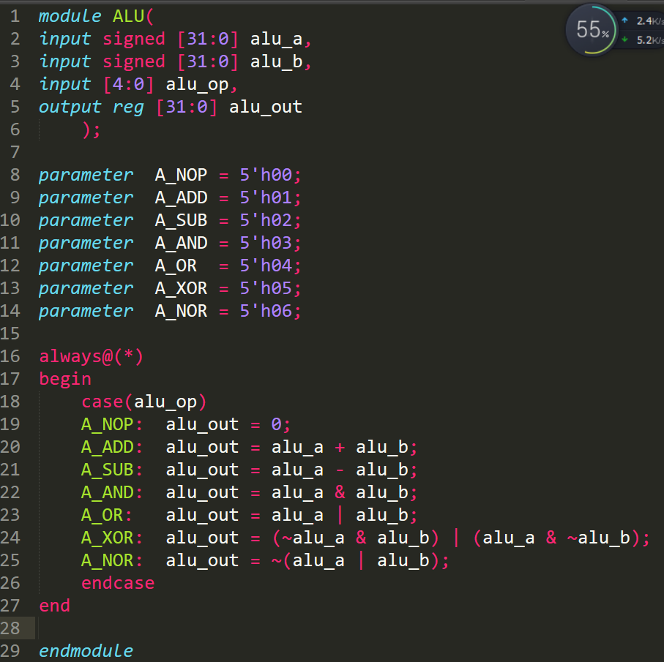
ALU部分：

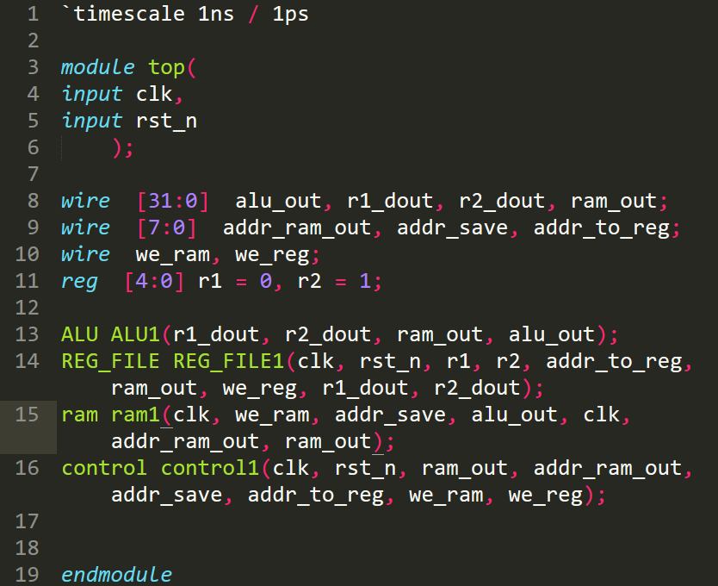
Top部分：

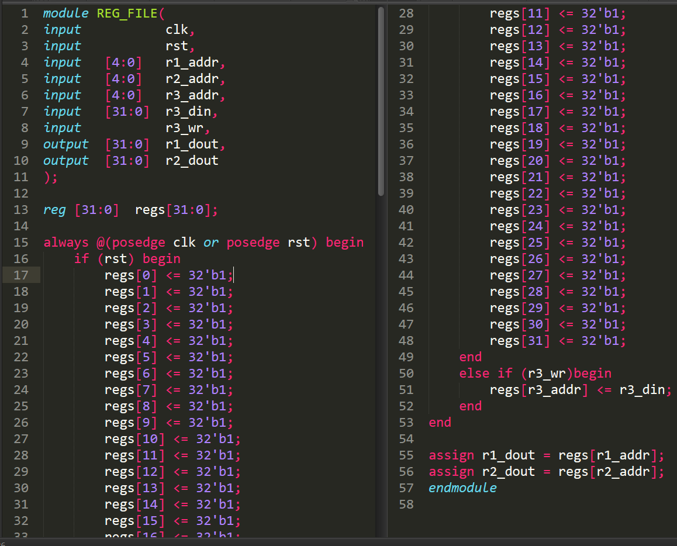
Regfile部分：

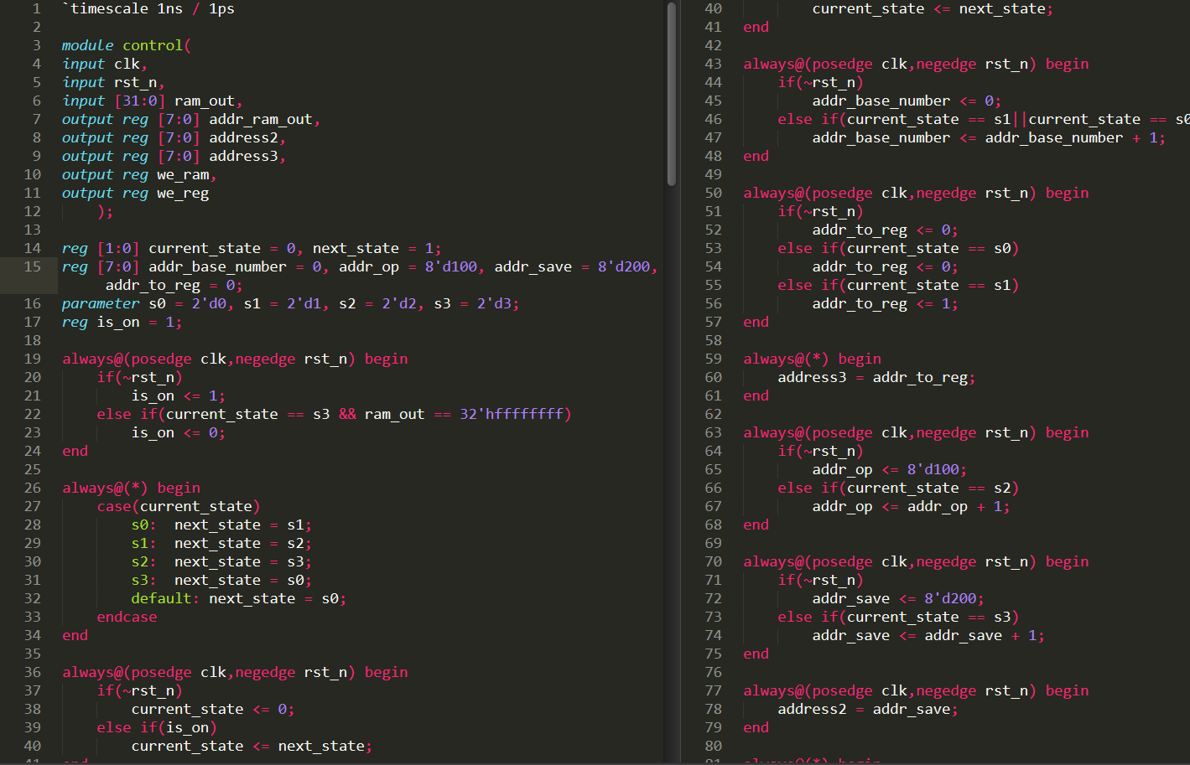
Control：
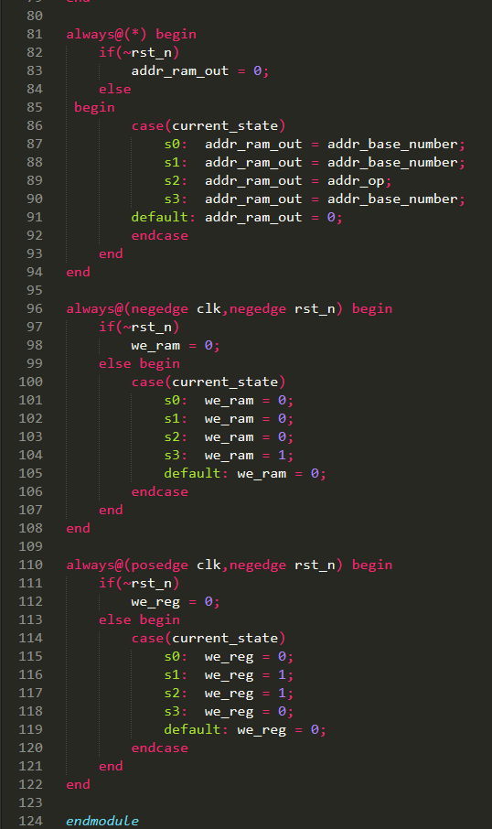

Testfile：
